学习指南
一、学习内容
单元复习——中国现代史 新中国的成立和巩固（统编教材八下第一单元）

二、学习目标
1.通过阅读单元概述和梳理时间轴，整体把握本单元内容。
2.通过要点梳理和重点、难点分析，了解新中国的成立和巩固方面的重要史实，落实基础知识，加深对本单元主题的理解。
3.通过课堂小结，加深对相关史事之间相互关系的理解。
4.通过典型试题的讲解，能够活学活用所学知识，提升解题能力。

三、学习形式
阅读教材：阅读教材、图片解读和材料研读。
①八下第一单元开篇部分，回顾本单元主要概况。
②识图
重要照片：P4《开国大典》、P5《人民群众在天安门广场欢庆新中国的诞生》、P9《中国人民志愿军跨过鸭绿江》、P11《朝鲜战争的作战双方在板门店签署停战协定的场景》、P14《中华人民共和国土地改革法》受到广大农民的热烈拥护。
重要图片：P7《中华人民共和国国旗》、《中华人民共和国国徽》
③重要材料研读：P9、P14
2.观看微课前需要了解的知识点
第1课：开国大典、中华人民共和国成立的意义；
第2课：抗美援朝、保家卫国的正义性；
第3课：土地改革运动；
3.观看微课，完成学习任务。
四、学习任务
任务一：观看微课，完成下列时间轴。
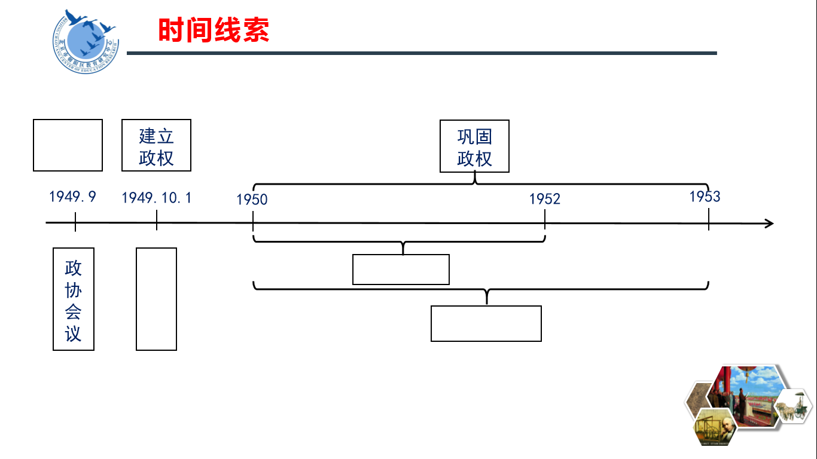

任务二：
观看微课，完成填空部分，并识记关键要点。
主题：中华人民共和国的成立和巩固
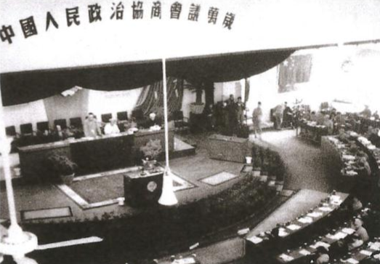 | 一、___________________________（筹建新政权）  时间：1949年9月 地点：北平  内容：讨论____________的问题  意义：为新中国成立做准备，初步建立中国共产党领导的多党合作和政治协商制度。
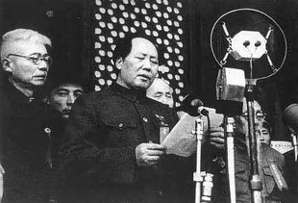 | 二、____________________________（成立新政权）  概况：______年____月____日，毛泽东在天安门城楼向全世界宣告________________中央人民政府成立。  意义：新中国的成立，开辟了____________________  国内：①中国人民经过一百多年的英勇斗争，终于推翻了_____主义、_____主义和_____资本主义的统治。②中国真正成为_________的国家，占人类总数四分之一的中国人从此站起来了。  国际：③新中国的成立，壮大了世界________和________的力量。
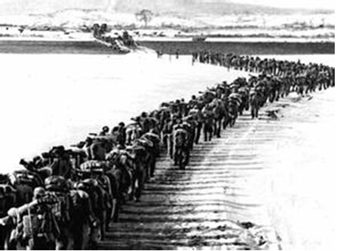 | 三、____________________________（巩固新政权）  时间：1950-1953 地点：朝鲜  开始：1950年，______率领中国人民志愿军入朝作战  结束：1953年，美国签署停战协定  性质：保家卫国、支援朝鲜人民的反侵略_____战争  英雄：黄继光、邱少云等  意义：为经济建设赢得了稳定的_______________，提高了__________________。
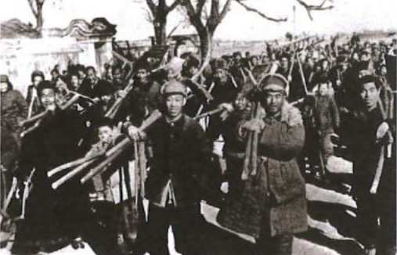 | 四、____________________________（巩固新政权）  时间：1950-1952 地点：________________  开始：1950年，颁布《中华人民共和国________法》  结束：1952年底，大陆______完成  内容：废除地主阶级封建剥削的土地所有制，实行____________的土地所有制。  意义：彻底摧毁了我国存在2000多年的_____________________，消灭地主阶级。________翻了身，成为土地的主人，使人民政权更加巩固，也大大解放了农村生产力。__________生产获得迅速恢复和发展，为国家的工业化建设准备了条件。

任务三：完成下列练习
1．《人民日报》曾经刊载文章写道：“中国，中国人，将不再是屈辱的殖民地奴隶的代名词，而要永远地受到全世界爱好和平民主的人民的尊敬了。中国人民从此有了屹立于世界和平民主阵营的祖国，有了真能保护自己、代表自己的政府。”该文章评价的是中国（ ）
A.抗日战争取得伟大胜利
B.中央人民政府正式成立
C.联合国合法席位的恢复
D.十一届三中全会的召开
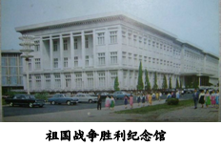
2．右图中的纪念馆坐落在朝鲜平壤，馆内展出了中国人民志愿军作战的有关图片和实物资料，介绍了志愿军官兵可歌可泣的英雄事迹。图中的“祖国解放战争”在中国被称为（ ）
A．人民解放战争 B．抗美援朝战争
C．朝鲜解放战争 D．朝鲜统一战争
3．抗美援朝战争中，涌现出无数可歌可泣的英雄人物，他们中的代表有（ ）
①黄继光 ②邱少云 ③王进喜 ④焦裕禄
A．①② B．①②③ C．②③④ D．①②③④
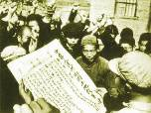
4．新中国成立后，在农村进行了土地改革。下图农民手中这份关于土地改革的文件是（ ）
A．《中华人民共和国刑法》 B．《中华人民共和国土地改革法》
C．《中华人民共和国宪法》 D．《中华人民共和国民法通则》
5.下面是建国初期我国主要农产品产量表（单位：万吨），其主要农产品产量变化的原因是（ ）
种类 | 1950年 | 1951年 | 1952年
粮食 | 13213 | 14369 | 16392
棉花 | 69.2 | 103.1 | 130.4
A．进行了土地改革 B．成立了农业生产合作社
C．开展了人民公社化运动 D．实行了家庭联产承包责任制
6．阅读下列材料，回答问题。
材料一 朝鲜战争不仅没有在3周之内结束，相反却持续了3年之久。在这场艰苦卓绝的战争中，面对敌人数量上的强大优势，兵力相对有限的美军与联合国军只能扬长避短，发挥自己在武器装备与技术上的过人之处。但是，朝鲜半岛不仅地势极为险峻，而且气候也十分恶劣，对于美军来说，最大的威胁与其说是朝鲜或者中国的士兵，不如说是这里冬季凛冽刺骨的严寒。
——(美)大卫•哈伯斯塔姆《最寒冷的冬天美国人眼中的朝鲜战争》序言
- 材料一中，美国认为他们在朝鲜战争中失败的原因是什么？

材料二 抗美援朝战争中，虽然我军在武器装备及其他物质条件上处于明显的劣势，但经历了20多年国内革命战争和反侵略战争锤炼的中国人民军队也有着许多不同寻常的优长。有敢打必胜的信念，有以弱胜强的丰富作战经验，有久经锻炼的高素质的部队和著名战将。加上战争的正义性质，得道多助，士气高昂。这些是中国人民志愿军取得胜利的基本条件。
——李际均《抗美援朝战略遗产：中国大国地位的奠基之战》
(2)材料二中，中国人认为中国在朝鲜战争中胜利的原因是什么?双方的观点有什么区别?

